Министерство науки и высшего образования Российской Федерации

Федеральное государственное бюджетное образовательное учреждение высшего образования

«Московский политехнический университет»

Кафедра «Инфокогнитивные технологии»

Образовательная программа «Веб-технологии»

Лабораторная работа № 2

по дисциплине «Программная инженерия»

**Студент:**

Сурин Александр, 181-322

**Преподаватель:**

Будылина Евгения Александровна

Москва

2020

**Проект:** «Фотохостинг»

**Цель работы:** изучение и системное представление бизнес-процессов, подлежащих программированию, приобретение навыков системного анализа объектов и процессов реального мира на предмет организации программного управления.

**Средства:** draw.io

**Задачи:**

1.Смоделировать бизнес-процесс в нотации IDEF0

2.Смоделировать функцию в нотации DFD

**Характеристика бизнес-процесса**

Рассматриваемый бизнес-процесс – создание рекламного поста с прикреплёнными фотографиями. В процессе задействованы: автор поста, редактор, рекламодатель. На вход поступает: ТЗ рекламодателя. Выходная информация – пост, размещенный на сайте.

Построим структурную схему типа «черный ящик».

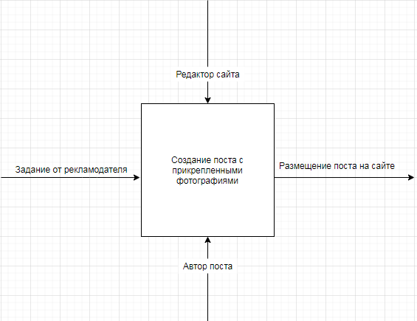

Рис. 1 - реализация принципа «черный ящик».

Произведем декомпозицию бизнес-процесса.

Перечислим основные задачи процесса «Создание рекламного поста с фотографиями»:

1. Получение заказа от рекламодателя;

2. Валидация заказа;

3. Написание рекламного текста к посту.

4. Создание необходимых фотографий.

5. Отправка текста и фото редактору на проверку

6. Проверка поста рекламодателем.

7. Размещение поста на сайте;

**2. Диаграмма IDEF0**

В процессе создания рекламного поста с фотографиями существуют несколько подпроцессов.

1. Получение заказа от рекламодателя.

2. Написание ТЗ и согласование с рекламодателем.

3. Подготовка необходимых фотографий.

4. Написание поста по ТЗ и публикация.

На данном рисунке показана декомпозиция.

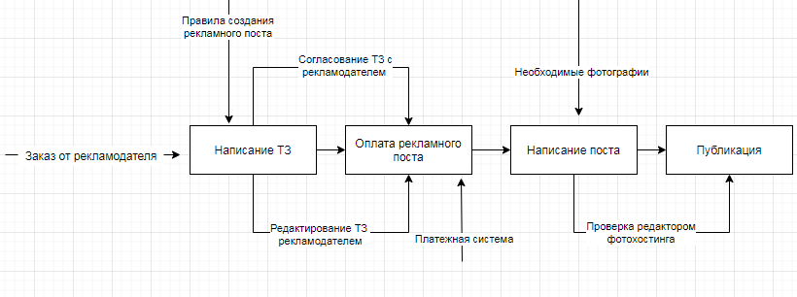

**3. DFD**

Рассмотрим повнимательней подпроцесс “Написание ТЗ”. На вход поступают данные о том, что и как нам нужно рекламировать. Далее исполнитель заказа берется за работу и составляет короткий план, по алгоритму создания данного поста.

